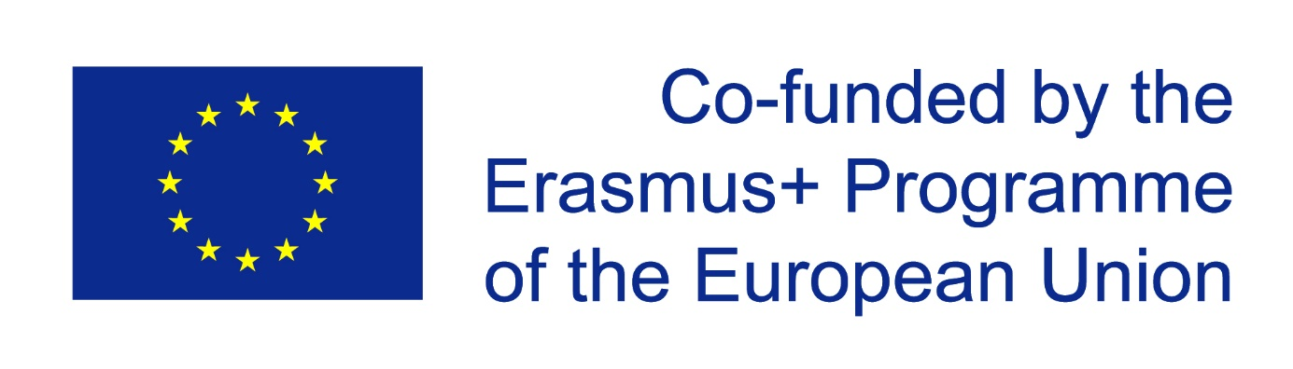

ZÁVAZNÁ PŘIHLÁŠKA ÚČASTNÍKA PROJEKTU ERASMUS+ KA229
„CONNECTED WITH THE LANGUAGES“

JMÉNO A PŘÍJMENÍ ŽÁKA:
TŘÍDA:
DATUM NAROZENÍ + RODNÉ ČÍSLO:
ADRESA BYDLIŠTĚ:
E-MAIL (ŽÁK):
E-MAIL (RODIČ):
TELEFON (ŽÁK):
TELEFON (RODIČ):

Souhlasím s účastí svého syna/dcery na projektu KA229 a stanu se hostitelskou rodinou od 30. 3. do 6. 4. 2019. Zároveň souhlasím, že při kázeňských problémech svého syna/své dcery může škola žáka z projektu vyloučit.

Datum: Podpis:

